１ 図は，震源からの距離が50kmと100kmの地点で，地震計に記録された地震のゆれを表したものです。次の問いに答えなさい。
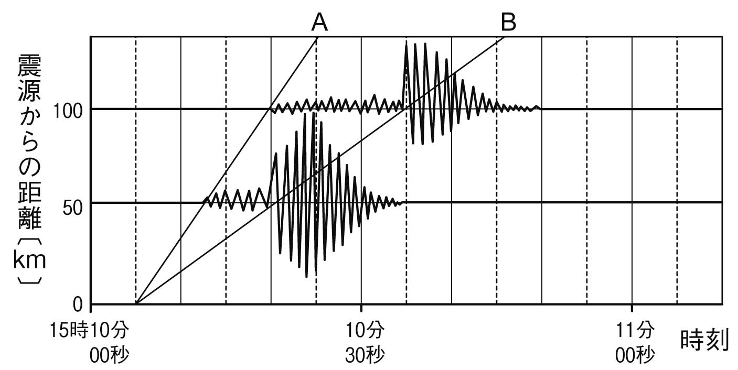

⑴ 地震波Aが伝わる速さは，何km/sですか。四捨五入して小数第一位まで求めなさい。
（ ）
⑵ 震源からの距離が100km地点における初期微動継続時間を，両矢印（⇔）で図示しなさい。
⑶ 震源からの距離が150kmの地点では，初期微動継続時間は何秒になると考えられますか。四捨五入して整数で求めなさい。ただし，地震波の伝わる速さは一定とします。 （ ）
⑷ 震度とマグニチュードのちがいを簡潔に説明しなさい。

⑸ 地震によって生じる災害の例を2つ挙げなさい。 （ ）（ ）

２ 図は，日本列島の東北地方の断面を模式的に表したものです。次の問いに答えなさい。
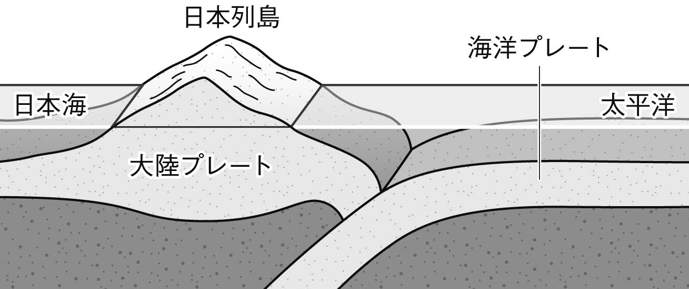

⑴ 大地震が発生しやすいところを×印で図示しなさい。
⑵ 図の大陸プレート，海洋プレートの名称をそれぞれ書きなさい。
大陸プレート（ ）
海洋プレート（ ）
⑶ 日本付近に震央が集中している理由を「プレート」ということばを使って簡潔に書きなさい。

